Hồ sơ Phân tích Quản lý kho hàng

Version 3.0

Sinh viên thực hiện:
1241393 – Đàm Thiệu Quang
1241444 – Nguyễn Thị Yến
Bảng ghi nhận thay đổi tài liệu

Ngày | Phiên bản | Mô tả | Tác giả
27/12/2013 | 1.0 | Phân tích | Nguyễn Thị Yến
29/12/2013 | 2.0 | Chỉnh sửa | Nguyễn Thị Yến
29/12/2013 | 3.0 | Chỉnh sửa | Đàm Thiệu Quang

Mục lục
1. Sơ đồ lớp (mức phân tích) 3
1.1 Sơ đồ lớp (mức phân tích) 3
1.2 Danh sách các lớp đối tượng và quan hệ 4
1.3 Mô tả chi tiết từng lớp đối tượng 5

Sơ đồ lớp (mức phân tích)

Sơ đồ lớp (mức phân tích)
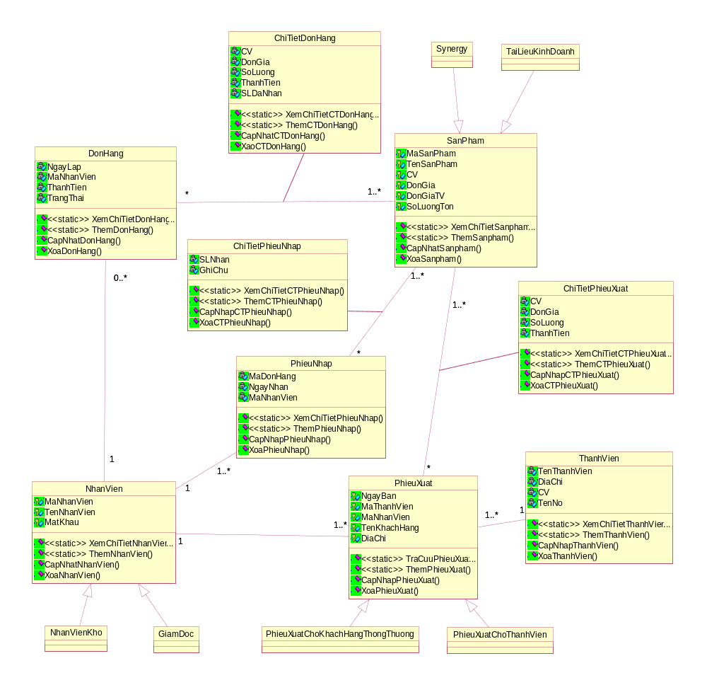

Danh sách các lớp đối tượng và quan hệ
STT | Tên lớp/quan hệ | Ý nghĩa/Ghi chú
1 | Đơn hàng | Đơn đặt hàng công ty mẹ
2 | Chi tiết đơn hàng | Thông tin các sản phẩm sẽ đặt hàng trong một đơn đặt hàng.
3 | Phiếu nhập | Phiếu nhập hàng kho nhận hàng đặt từ công ty mẹ
4 | Chi tiết phiếu nhập | Thông tin về sản phẩm và số lượng tương ứng sẽ nhập kho tại thời điểm tạo phiếu nhập.
5 | Phiếu xuất | Phiếu xuất kho ghi nhận các sản phẩm bán cho khách hàng
6 | Chi tiết phiếu xuất | Thông tin về các sản phẩm và số lượng tương ứng được bán cho khách hàng tại thời điểm tạo phiếu xuất.
7 | Sản phẩm | Các sản phẩm mà công ty kinh doanh.
8 | Thành viên | Các thành viên thân thiết cùa công ty.
9 | Nhân viên | Danh sách các nhân viên trong công ty.

Mô tả chi tiết từng lớp đối tượng
- Lớp “Đơn hàng”:
  - Danh sách các thuộc tính:
STT | Tên thuộc tính | Loại | Ràng buộc | Ý nghĩa/ghi chú
1 | NgayLap | private | Not null | Cho biết thời gian tạo đơn hàng
2 | MaNhanVien | private | Not null | Cho biết nhân viên tạo đơn hàng
3 | ThanhTien | private |  | Cho biết trị giá cua đơn hàng
4 | TrangThai | private |  | Cho biết trạng thái của đơn hàng là “chưa nhận”, hoặc “nhận một phần”

  - Danh sách các trách nhiệm (các phương thức):
STT | Tên phương thức | Ý nghĩa/ghi chú
1 | Xem chi tiet don hang | Cung cấp thông tin chi tiết của một đơn hàng
2 | Them don hang | Hỗ trợ người dùng thêm đơn hàng
3 | Cap nhat don hang | Hỗ trợ người dùng cập nhật đơn hàng
4 | Xoa don hang | Hỗ trợ người dùng xóa đơn hàng

- Lớp “Chi tiết đơn hàng”:
  - Danh sách các thuộc tính:
STT | Tên thuộc tính | Loại | Ràng buộc | Ý nghĩa/ghi chú
1 | CV | private |  | Điểm tích lũy tương ứng với từng sản phẩm. Khi khách hàng mua sản phẩm thì sẽ được cộng CV, tới một mức quy định, khách hàng sẽ được giả giá khi mua hàng.
2 | DonGia | private | Not null | Đơn giá của sản phẩm tại thời điểm hiện tại
3 | SoLuong | private | Not null | Số lượng sản phẩm tương ứng với các sản phẩm trong đơn hàng
4 | ThanhTien | private | Not null | Thành tiền của một chi tiết đơn hàng
5 | SLDaNhan | private |  | Số lượng sản phẩm của một đơn hàng đã được nhận và nhập kho.

  - Danh sách các trách nhiệm (các phương thức):
STT | Tên phương thức | Ý nghĩa/ghi chú
1 | Xem chi tiet chi tiet don hang | Cung cấp thông tin chi tiết của một chi tiet đơn hàng
2 | Them chi tiet don hang | Hỗ trợ người dùng thêm chi tiet đơn hàng
3 | Cap nhat chi tiet don hang | Hỗ trợ người dùng cập nhật chi tiet đơn hàng
4 | Xoa chi tiet don hang | Hỗ trợ người dùng xóa chi tiet đơn hàng

- Lớp “Phiếu nhập”:
  - Danh sách các thuộc tính:
STT | Tên thuộc tính | Loại | Ràng buộc | Ý nghĩa/ghi chú
1 | MaDonHang | private | Not null | Cho biết phiếu nhập nhập kho cho đơn đặt hàng nào
2 | Ngay Nhan | private | Not null | Cho biết thời gian nhập kho
3 | MaNhanVien | private | Not null | Cho biết nhân viên nào tạo phiếu nhập

  - Danh sách các trách nhiệm (các phương thức):
STT | Tên phương thức | Ý nghĩa/ghi chú
1 | Xem chi tiet phieu nhap | Cung cấp thông tin chi tiết của một phiếu nhập
2 | Them phieu nhap | Hỗ trợ người dùng thêm phiếu nhập
3 | Cap nhat phieu nhap | Hỗ trợ người dùng cập nhật phiếu nhập
4 | Xoa phieu nhap | Hỗ trợ người dùng xóa phiếu nhập

- Lớp “Chi tiết phiếu nhập”:
  - Danh sách các thuộc tính:
STT | Tên thuộc tính | Loại | Ràng buộc | Ý nghĩa/ghi chú
1 | SLNhan | private |  | Số lượng sản phẩm của một đơn hàng được nhận và nhập kho tại thời điểm tạo phiếu nhập..
2 | GhiChu | private

  - Danh sách các trách nhiệm (các phương thức):
STT | Tên phương thức | Ý nghĩa/ghi chú
1 | Xem chi tiet chi tiet phieu nhap | Cung cấp thông tin chi tiết của một chi tiết phiếu nhập
2 | Them chi tiet phieu nhap | Hỗ trợ người dùng thêm chi tiết phiếu nhập
3 | Cap nhat chi tiet phieu nhap | Hỗ trợ người dùng cập nhật chi tiết phiếu nhập
4 | Xoa chi tiet phieu nhap | Hỗ trợ người dùng xóa chi tiết phiếu nhập

- Lớp “Phiếu xuất”:
  - Danh sách các thuộc tính:
STT | Tên thuộc tính | Loại | Ràng buộc | Ý nghĩa/ghi chú
1 | Ngay Ban | private | Not null | Cho biết thời gian xuất kho, bán hàng cho khách hàng
2 | MaThanhVien | private |  | Cho biết thành viên đã mua hàng
3 | MaNhanVien | private | Not null | Cho biết nhân viên nào tạo phiếu xuất
4 | TenKhachHang | private | Not null | Cho biết tên khách hàng đã mua hàng
5 | DiaChi | private | Not null | Cho biết địa chỉ của khách hàng đã mua hàng

  - Danh sách các trách nhiệm (các phương thức):
STT | Tên phương thức | Ý nghĩa/ghi chú
1 | Xem chi tiet phieu xuat | Cung cấp thông tin chi tiết của một phiếu xuất
2 | Them phieu xuat | Hỗ trợ người dùng thêm phiếu xuất
3 | Cap nhat phieu xuat | Hỗ trợ người dùng cập nhật phiếu xuất
4 | Xoa phieu xuat | Hỗ trợ người dùng xóa phiếu xuất

- Lớp “Chi tiết phiếu xuất”:
  - Danh sách các thuộc tính:
STT | Tên thuộc tính | Loại | Ràng buộc | Ý nghĩa/ghi chú
1 | CV | private |  | Điểm tích lũy tương ứng với từng sản phẩm. Khi khách hàng mua sản phẩm thì sẽ được cộng CV, tới một mức quy định, khách hàng sẽ được giả giá khi mua hàng.
2 | DonGia | private | Not null | Đơn giá của sản phẩm tại thời điểm hiện tại
3 | SoLuong | private | Not null | Số lượng sản phẩm xuất bán cho khách hàng
4 | ThanhTien | private | Not null | Thành tiền của một chi tiết phiếu xuất

  - Danh sách các trách nhiệm (các phương thức):
STT | Tên phương thức | Ý nghĩa/ghi chú
1 | Xem chi tiet chi tiet phieu xuat | Cung cấp thông tin chi tiết của một chi tiết phiếu xuất
2 | Them chi tiet phieu xuat | Hỗ trợ người dùng thêm chi tiết phiếu xuất
3 | Cap nhat chi tiet phieu xuat | Hỗ trợ người dùng cập nhật chi tiết phiếu xuất
4 | Xoa chi tiet phieu xuat | Hỗ trợ người dùng xóa chi tiết phiếu xuất

- Lớp “Sản phẩm”:
  - Danh sách các thuộc tính:
STT | Tên thuộc tính | Loại | Ràng buộc | Ý nghĩa/ghi chú
1 | MaSanPham | protected | Not null | Mã sản phẩm giúp hỗ trợ việt quản lý, dùng phân biệt giữa các sản phẩm
2 | TenSanPham | protected | Not null | Tên của sản phẩm
3 | CV | protected |  | Điểm tích lũy tương ứng với từng sản phẩm. Khi khách hàng mua sản phẩm thì sẽ được cộng CV, tới một mức quy định, khách hàng sẽ được giả giá khi mua hàng.
4 | DonGia | protected | Not null | Đơn giá của sản phẩm tại thời điểm hiện tại
5 | DonGiaTV | protected | Not null | Đơn giá của sản phẩm dành cho thành viên tại thời điểm hiện tại
6 | SoLuong Ton | protected | Not null | Số lượng sản phẩm đang có trong kho

  - Danh sách các trách nhiệm (các phương thức):
STT | Tên phương thức | Ý nghĩa/ghi chú
1 | Xem chi tiet san pham | Cung cấp thông tin chi tiết của một sản phẩm
2 | Them san pham | Hỗ trợ người dùng thêm sản phẩm
3 | Cap nhat san pham | Hỗ trợ người dùng cập nhật sản phẩm
4 | Xoa san pham | Hỗ trợ người dùng xóa sản phẩm

- Lớp “Thành viên”:
  - Danh sách các thuộc tính:
STT | Tên thuộc tính | Loại | Ràng buộc | Ý nghĩa/ghi chú
1 | TenThanhVien | private | Not null | Cho biết tên cùa thành viên
2 | DiaChi | private | Not null | Cho biết địa chỉ của thành viên
3 | CV | private |  | Điểm tích lũy tương ứng với từng sản phẩm. Khi khách hàng mua sản phẩm thì sẽ được cộng CV, tới một mức quy định, khách hàng sẽ được giả giá khi mua hàng.
4 | TienNo | private |  | Cho biết Tiền mà thành viên còn nợ.

  - Danh sách các trách nhiệm (các phương thức):
STT | Tên phương thức | Ý nghĩa/ghi chú
1 | Xem chi tiet thanh vien | Cung cấp thông tin chi tiết của một thành viên
2 | Them thanh vien | Hỗ trợ người dùng thêm thành viên
3 | Cap nhat thanh vien | Hỗ trợ người dùng cập nhật thành viên
4 | Xoa thanh vien | Hỗ trợ người dùng xóa thành viên

- Lớp “Nhân viên”:
  - Danh sách các thuộc tính:
STT | Tên thuộc tính | Loại | Ràng buộc | Ý nghĩa/ghi chú
1 | MaNhanVien | private | Not null | Dùng để quản lý các nhân viên
2 | TenNhanVien | private | Not null | Cho biết tên của nhân viên
3 | MatKhau | private | Not null | Cho biết mật khẩu đăng nhập vào chương trính của các nhân viên

  - Danh sách các trách nhiệm (các phương thức):
STT | Tên phương thức | Ý nghĩa/ghi chú
1 | Xem chi tiet nhan vien | Cung cấp thông tin chi tiết của một nhân viên
2 | Them nhan vien | Hỗ trợ người dùng thêm nhân viên
3 | Cap nhat nhan vien | Hỗ trợ người dùng cập nhật nhân viên
4 | Xoa nhan vien | Hỗ trợ người dùng xóa nhân viên

